Міф про Амура і Психею

Кожен, хто хоче вивчати психологію, повинен бути знайомий з історичними коренями походження як самої науки, так і її назви. Так, як Ви вже, напевно, встигли здогадатися, настільки популярна в наш час наука отримала свою назву на честь давньогрецької богині Психеї, Що в перекладі означає душа, дихання.
У грецькому мистецтві душа представлялася в образі метелика або молодої дівчини з крилами метелика. Саме цю душу-метелика греки визначили в супутниці крилатому Еросу (бог кохання, уособлення любові і сексуальності), якого також називали як Ерот, Купідон або Амур. Найбільшу популярність придбав казковий сюжет відносин Психеї і Амура античного автора Апулея (II ст.).
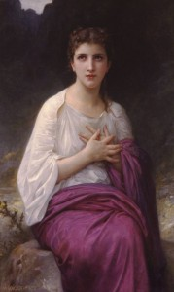

У царя з царицею були три доньки-красуні. Обидві сестри Психеї вийшли заміж за царів. Психею, молодшу і найкрасивішу, люди шанували як Венеру, закинувши старі святилища богині. Слава про красу Психеї пройшла по всій землі і багато людей приїжджали в місто, щоб віддати їй божественні почесті. Розгнівана Венера, вирішивши погубити суперницю, наказує Амуру вселити «самозваниці» любов до самого знедоленого, потворного і жалюгідного з людей. До Психеї ніхто не бажав свататися і вона відчувала себе дуже нещасною від того, що всі милувалися нею, як бездушною красою, і ніхто не шукав її руки. Батько Психеї, вражений цим, запитав у Мілетського оракула, що є тому причиною. У відповідь батько Психеї отримав наказ оракула виставити дочку на скелі, де Психея повинна очікувати шлюбного союзу.
«Психея»
Адольф Вільям Бугро
1892

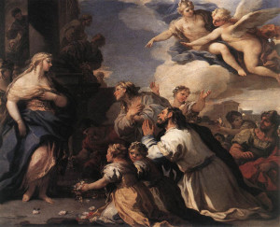
Оракул повідомив, що чоловіком Психеї буде безсмертний, що у нього крила, як у хижого птаха, і він подібно цьому птахові жорстокий і підступний, вселяє страх не тільки людям, а й богам, і підкорює їх.
Підкоряючись оракула, батько відвів Психею на скелю і залишив її там очікувати таємничого чоловіка. Тремтячи від жаху, красуня Психея заливалася сльозами, як раптом ніжний Зефір підняв Психею і поніс на своїх крилах у прекрасну долину, де опустив Психею на м'яку траву.
«Психея, шанована людьми»
Лука Джордано
біля 1680 р.

Міф про викрадення Психеї Зефіром послужив сюжетом для багатьох картин.
Психея побачила себе в прекрасній долині. Прозора ріка омивала береги, покриті прекрасної рослинністю; біля самої річки стояв чудовий палац.
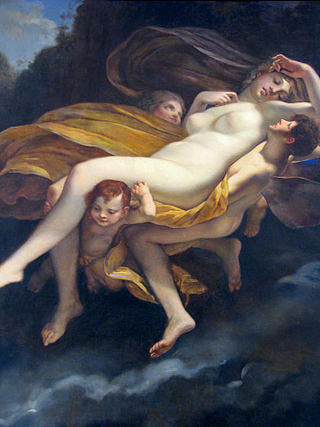

Батьки підкорилися і виконали волю Оракула. Коли батько привів дівчину в вказане місце і залишив одну, з подихом вітру Зефір (бог вітру) забрав красуню до палацу, де її оточували невидимі слуги.

«Викрадення Психеї»
П'єр Поль Прюдон
1800

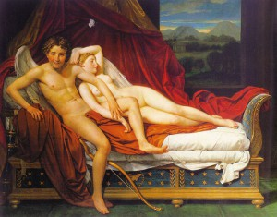
Ночами до неї прилітав Амур, який йшов від неї до сходу сонця. Він багато разів попереджав її, що, якщо вона спробує його побачити, то назавжди втратить подружні обійми.

Від чоловіка вона дізнається, що її розшукують сестри, але ця зустріч небезпечна. Психея зі сльозами вимолює дозвіл на зустріч у палаці.

«Купідон і Психея»
Давид Жак-Луї
1817

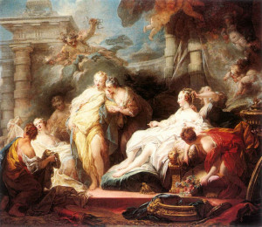

Сестри приходять до урвища і Зефір переносить їх до палацу. Так вони зустрічаються декілька разів. З суперечливих оповідань Психеї про чоловіка (то він молодий і красивий мисливець, то поважний торговець) вони роблять висновок, що це бог, але через заздрощі кажуть, що це дракон, готовий з'їсти Психею разом з дитиною.

«Психея показує своїм сестрам дари Амура»
Жан Оноре Фрагонар
1753

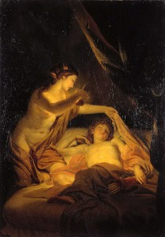

За їх намовлянням вона готує бритву і масляну лампу, щоб відсікти сплячому чудовиську голову, але виявляє «ніжне і найсолодше з усіх диких звірів чудовисько» - Купідона.

«Амур і Психея»
Доменіко Корво
1753

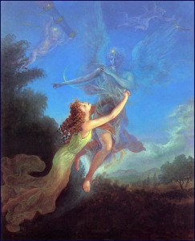

Масло з гніту лампи обпікає плече «пана усілякого вогню», і Амур відлітає. Психея, повиснувши на його нозі, летить і падає. Амур, «знаменитий стрілок», який з любові «сам себе поранив своєю ж зброєю», дорікає її в невдячності, сидячи на верхівці кипариса, а потім відлітає.

«Амур залишає Психею»
K.Y. Craft & M. Sweet

Довго ходила по всіх землях, шукаючи свого коханого, поки не була змушена схилитися перед свекрухою Венерою, яка чекала нагоди помститися їй і вже послала Меркурія розшукати її.
В цей час хворий від опіку Амур лежав у своєї матері. Опинившись під одним дахом з чоловіком, але розлучена з ним, Психея мала зносити всілякі переслідування Венери, яка, шукаючи їй смерті, придумувала різні нездійсненні роботи. Так, їй доручили розібрати по зернам і породам величезну купу змішаного зерна, дістати золоте руно зі скажених овець, добути води зі Стіксу і принести з підземного царства від Прозерпіни ящик з чудовими притираннями.

«Психея біля трону Венери»
Метт’ю Едвард Хейл

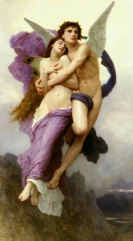

Завдяки чужій допомозі, Психея зробила все, що веліла їй Венера, поки, нарешті, Амур не одужав.

«Захоплення Психеї»
Вільям Бугро
1895

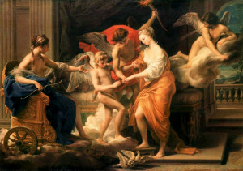
Тоді він звернувся до сприяння верховного олімпійського бога і за його допомогою домігся згоди небожителів на шлюб з Псіхеєю, яка отримала від Зевса безсмертя і була долучена до сонму богів.

«Одруження Амура і Психеї»
Помпео Батоні
1756

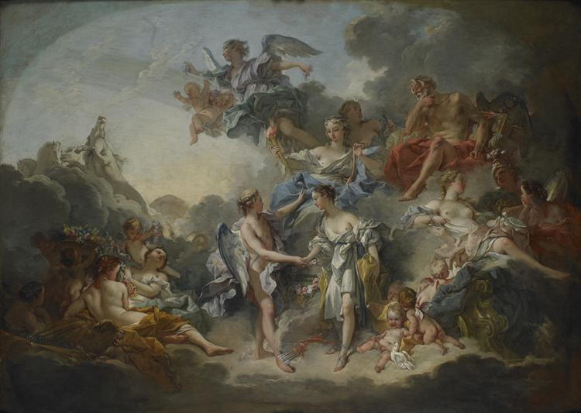

Заздрісні сестри Психеї були покарані за свою заздрість і підступність тим, що розбилися об скелю, стрибнувши з неї в розрахунку, що Зефір віднесе їх в чарівний палац Амура. Від шлюбу Психеї з Амуром народилася донька Насолода (Волупія).
«Весілля Амура і Психеї»
Франсуа Буше
1744

З приводу перекладу імені доньки Амура і Психеї довгий час існували розбіжності, так поет І.П. Богданович писав:
У них народилася донька, прекрасна так, як мати;
Але як її назвати,
У нашій мові письменники не знають.
Інші дочка цю Втіхою називають,
Інші - Радістю, і Життям, нарешті;
І нехай, як хоче, всяк мудрець
На свій кличе її особливий зразок.
Чи не підміняється назвою натура:
Читач знає то, і знає весь народ,
Який народитися повинен плід
Від серденька і від Амура
[Богданович 1957: 126].
Безсумнівно, такий прекрасний міфологічний сюжет відображає всю сутність людської душі, які муки їй доводиться пережити, відстоюючи свою любов, скільки помилок зробити і виправити, щоб нарешті досягти насолоди. Але найголовніше, що проходить червоною ниткою в багатьох казках - це ніколи не слід втрачати надії на здійснення своєї мрії!
Р.S. А що Ви думаєте з приводу сюжету міфу «Амур і Психея»? І які почуття у Вас виникли після прочитання?

